**240-301 Advanced Computer Engineering Lab I Semester 1/2025**

**LAB 3SA02 : Interactive Data Visualization with Google Looker**

Asst. Dr. Sahapong Somwong

* **สิ่งที่ควรเตรียมตัวก่อนลงแลป**

- มีบัญชี Google Account ที่สามารถเข้าใช้งาน Google Drive, Google Sheets และ Looker Studio ได้

- ดาวน์โหลดไฟล์ตัวอย่าง [TourismData.xlsx] ใส่ไว้ใน Google Drive

- ศึกษาข้อมูลเกี่ยวกับ Google Looker เบื้องต้น (จากลิงค์แนบหรือบนอินเตอร์เน็ต)

- ศึกษาเบื้องต้นเกี่ยวกับประเภทของกราฟ เช่น Bar, Line, Pie

1. **วัตถุประสงค์ของการทดลอง**
2. เรียนรู้การเชื่อมต่อข้อมูลจาก Google Sheets เข้าสู่ Looker Studio
3. สามารถสร้าง Visualization ในรูปแบบกราฟและตารางได้อย่างถูกต้อง
4. ออกแบบแดชบอร์ดที่ผู้ใช้สามารถโต้ตอบ (Interactive) ได้
5. พัฒนาทักษะการสื่อสารข้อมูลผ่านภาพข้อมูลเพื่อช่วยในการวิเคราะห์และตัดสินใจ
6. **Overview**

การสื่อสารข้อมูลอย่างมีประสิทธิภาพเป็นทักษะสำคัญในโลกยุคดิจิทัล โดยเฉพาะเมื่อต้องวิเคราะห์ข้อมูลจำนวนมากจากแหล่งต่าง ๆ ทั้งจากระบบฐานข้อมูล, เซ็นเซอร์ IoT, หรือไฟล์เอกสารเช่น Excel และ Google Sheets การแสดงผลข้อมูลในรูปแบบ กราฟ และ แดชบอร์ด (Dashboard) จึงเป็นเครื่องมือที่ช่วยให้ผู้ใช้งานสามารถเข้าใจ แนวโน้ม, รูปแบบ, และ ความสัมพันธ์ของข้อมูล ได้อย่างรวดเร็วและชัดเจน Google Looker Studio เป็นเครื่องมือสร้างแดชบอร์ดออนไลน์ที่ ใช้งานฟรี จาก Google ซึ่งออกแบบมาเพื่อรองรับการวิเคราะห์และแสดงผลข้อมูลในลักษณะ Interactive โดยมีคุณสมบัติเด่นหลายประการ

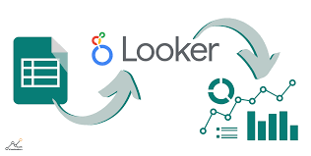

รูปที่ 1 Google Looker Application

โดย คุณสมบัติเด่นของ Google Looker Studio

1. รองรับหลายแหล่งข้อมูล สามารถเชื่อมต่อข้อมูลจากแหล่งต่าง ๆ ได้โดยตรง เช่น:

* Google Sheets (สำหรับข้อมูลที่จัดเก็บในรูปแบบตารางทั่วไป)
* Google BigQuery (เหมาะกับข้อมูลขนาดใหญ่)
* Excel/CSV Files, MySQL, Google Analytics, และอื่น ๆ อีกมากกว่า 800+ แหล่ง

2. สร้างกราฟแบบ Interactive ได้ง่าย

* รองรับกราฟหลายชนิด เช่น Bar Chart, Line Chart, Pie Chart, Geo Map, Tables, และอื่น ๆ
* ผู้ใช้สามารถกำหนด Dimension (มิติ) และ Metric (ค่าคำนวณ) ได้ตามต้องการ
* สามารถสร้างสูตรใหม่ (Calculated Field) เพื่อวิเคราะห์ข้อมูลเชิงลึกได้

3. แดชบอร์ดแบบโต้ตอบ (Interactive Dashboard)

* ผู้ใช้สามารถเพิ่ม Filter Controls, Drop-downs, หรือ Date Range เพื่อโต้ตอบกับข้อมูล
* สามารถคลิกเลือกดูข้อมูลเฉพาะช่วงเวลา กลุ่มเป้าหมาย หรือรายละเอียดเฉพาะกลุ่ม

4. แสดงผลแบบเรียลไทม์

* เมื่อมีการอัปเดตข้อมูลใน Google Sheets ระบบจะแสดงผลอัตโนมัติบนแดชบอร์ดแบบ Real-time (โดยไม่ต้องแก้ไขโค้ดหรืออัปโหลดใหม่)

5. แชร์ง่าย ทำงานร่วมกันได้

* รายงานที่สร้างสามารถแชร์แบบลิงก์หรือฝังลงในเว็บไซต์ได้ทันที
* รองรับการทำงานร่วมกันแบบทีม (Collaborative Editing)

ใบงานนี้ออกแบบมาเพื่อให้นักศึกษาได้ฝึกฝนการสร้าง Interactive Data Dashboard ด้วยตนเอง ตั้งแต่ขั้นตอนการเตรียมข้อมูล การเชื่อมต่อข้อมูล การเลือกชนิดของกราฟ ไปจนถึงการจัดวางองค์ประกอบให้เหมาะสม เพื่อพัฒนาทักษะการวิเคราะห์และนำเสนอข้อมูลในลักษณะที่สามารถใช้งานได้จริงในงานด้านธุรกิจ วิศวกรรม หรือเทคโนโลยีสารสนเทศ

**Goole Looker**

## Interface Google Looker

#### #6 More Options

#### #5 Menu list

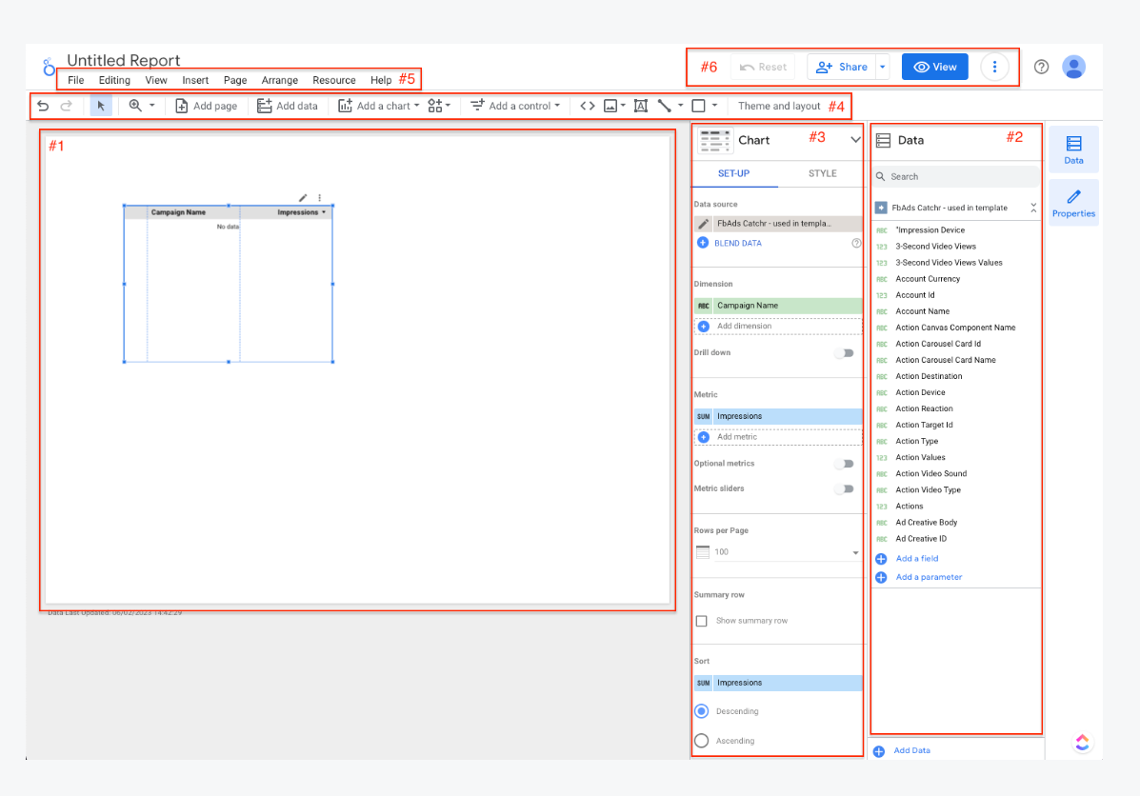

#### #4 Shortcut bar

#### #3 The properties panel

#### #2 The Data Source List

#### #1 The Canvas

รูปที่ 2 Google Looker Inferface

**ขั้นตอนการใช้งาน Google Looker**

**ขั้นตอนที่ 1: เตรียมข้อมูลใน Google Sheets**

- เปิด Google Drive และอัปโหลดไฟล์ .xlsx ที่ได้ดาวน์โหลด

- เปิดไฟล์ด้วย Google Sheets

- ตรวจสอบความถูกต้องของข้อมูล

- ตั้งค่าการแชร์เป็น “Anyone with the link – Viewer”

**ขั้นตอนที่ 2: เชื่อมต่อข้อมูลกับ Google Looker Studio**

- เข้า Google Looker Studio

- คลิก Blank Report เพื่อสร้างรายงานใหม่

- เลือก Google Sheets เป็นแหล่งข้อมูล

- เลือกไฟล์ TourismData ที่เปิดไว้ใน Google Sheets

- กด Add to Report

**ขั้นตอนที่ 3: สร้าง Visualization**

- เพิ่มกราฟแบบต่าง ๆ ลงในรายงาน เช่น:

Bar Chart: เปรียบเทียบรายได้ตามจังหวัดหรือภูมิภาค

Line Chart: แนวโน้มจำนวนนักท่องเที่ยวรายเดือน

Pie Chart: สัดส่วนนักท่องเที่ยวไทยและต่างชาติ

- กำหนด Dimension และ Metric ให้ถูกต้องในแต่ละกราฟ

- ปรับแต่งชื่อกราฟ สี และรูปแบบให้เหมาะสม

**ขั้นตอนที่ 4: เพิ่มความสามารถแบบโต้ตอบ**

- เพิ่ม Filter Control (เช่น Drop-down List) เพื่อกรองข้อมูลตาม: เดือน, ภูมิภาค,ประเภทแหล่งท่องเที่ยว

- ทดลองใช้งาน Filter และตรวจสอบความถูกต้องของข้อมูลที่แสดง

**ขั้นตอนที่ 5: จัด Layout และบันทึก**

- จัดวางกราฟให้อ่านง่ายและสวยงาม

- ใส่หัวข้อรายงานและคำอธิบายสั้น ๆ

- ตั้งชื่อรายงานและบันทึก

**ขั้นตอนที่ 6: Share รายงานจาก Google Looker**

**การทดลอง** การวิเคราะห์และออกแบบ Interactive Dashboard สำหรับสนับสนุนการตัดสินใจด้านการท่องเที่ยว

*ไฟล์สำหรับการฝึก : TourismData.xlsx (ข้อมูลจำลอง 200 แถว)*

ประกอบด้วยข้อมูลจำนวนนักท่องเที่ยวไทยและต่างชาติ รายได้ รายจังหวัด ภูมิภาค และประเภทแหล่งท่องเที่ยว

จำลองข้อมูลครอบคลุมช่วงวันที่ 1 ม.ค. 2025 ถึง 19 ก.ค. 2025

**รายละเอียดงาน:**

1. วิเคราะห์ข้อมูลเชิงลึก

* วิเคราะห์แนวโน้มจำนวนนักท่องเที่ยวไทยและต่างชาติในแต่ละภูมิภาคและแต่ละประเภทแหล่งท่องเที่ยว
* หาความสัมพันธ์ระหว่างยอดนักท่องเที่ยวกับรายได้ และพิจารณาปัจจัยที่อาจส่งผลกระทบ (เช่น เดือน, ประเภทแหล่งท่องเที่ยว, จังหวัด)

1. ออกแบบ Dashboard ขั้นสูง

* สร้าง Dashboard ที่ประกอบด้วยกราฟหลากหลายประเภท (อย่างน้อย 4 แบบ)
* เพิ่มฟังก์ชัน การ Drill-down (เช่น คลิกดูข้อมูลแยกรายจังหวัดจากภาพรวมภูมิภาค)
* ใช้ฟีเจอร์ Date Range Control เพื่อให้ผู้ใช้เลือกช่วงเวลาที่สนใจได้อย่างอิสระ
* ออกแบบให้ Dashboard รองรับการใช้งานบนอุปกรณ์ทั้ง Desktop และ Mobile (ออกแบบ Layout ให้ Responsive หรือแยกหน้า)

1. รายงาน

* เขียนรายงานวิเคราะห์ (300–400 คำ)
* อธิบายการออกแบบ Dashboard และฟังก์ชันการใช้งาน
* ระบุข้อจำกัดของข้อมูลและข้อเสนอแนะสำหรับการเก็บรวบรวมข้อมูลเพิ่มเติม
* **แสดงการวิเคราะห์ข้อมูลจากคำถามวิเคราะห์ข้อมูลจากการทดลอง**
* แนบลิงก์ Google Looker Studio ที่ตั้งค่าให้ผู้อื่นสามารถดูและโต้ตอบได้ และ ลิงก์ Google Sheets ที่ใช้ข้อมูล

**ตัวอย่าง** Looker Studio Dashboard: https://lookerstudio.google.com/…

Google Sheets Data Source: https://docs.google.com/spreadsheets/…

1. การส่งงาน

* ส่งเป็น word หรือ pdf ภายในวัน/เวลาที่กำหนดใน LMS

- [Looker Studio (Google Data Studio) Tutorial: Dashboard for Beginners | Coupler.io Blog](https://blog.coupler.io/google-data-studio-tutorial-for-beginners/)

**คำถามวิเคราะห์ข้อมูลจากการทดลอง**

1. แสดงกราฟแนวโน้มจำนวนนักท่องเที่ยวรายเดือนพบว่าเดือนใดมีจำนวนนักท่องเที่ยวรวม (ไทย+ต่างชาติ) สูงที่สุด? อธิบายปัจจัยที่อาจมีผลต่อจำนวนนักท่องเที่ยวในเดือนนั้น

2. แสดงการใช้ Filter เพื่อแสดงข้อมูลเฉพาะ “แหล่งท่องเที่ยวทางธรรมชาติ” พบว่า ภูมิภาคใดมีรายได้รวมสูงที่สุด และสิ่งนี้สะท้อนข้อมูลด้านใดบ้าง?

3. แสดงกราฟแสดงสัดส่วนนักท่องเที่ยวไทยและต่างชาติ พบว่าสัดส่วนใดมากกว่า? มีข้อสังเกตอย่างไรเกี่ยวกับพฤติกรรมการท่องเที่ยวของแต่ละกลุ่ม?

4.เมื่อนำจำนวนผู้เข้าชมเปรียบเทียบกับรายได้ของแต่ละจังหวัดมาวิเคราะห์ร่วมกัน คุณพบความสัมพันธ์อย่างไร? และมีจังหวัดใดที่ขัดแย้งกับแนวโน้มโดยรวม? แสดงการวิเคราะห์

5.จากการเพิ่มฟังก์ชัน Drill-down เพื่อดูรายจังหวัดในแต่ละภูมิภาค ภูมิภาคใดมีความแตกต่างภายในสูง (บางจังหวัดเด่นกว่ามาก)? และเหตุใดถึงเป็นเช่นนั้น?